Gesetze und Verordnungen im Alltag
Darf die 13jährige Anna das E-Bike ihrer Mutter fahren?

Aufgabe 1 a: Lies die Bildergeschichte
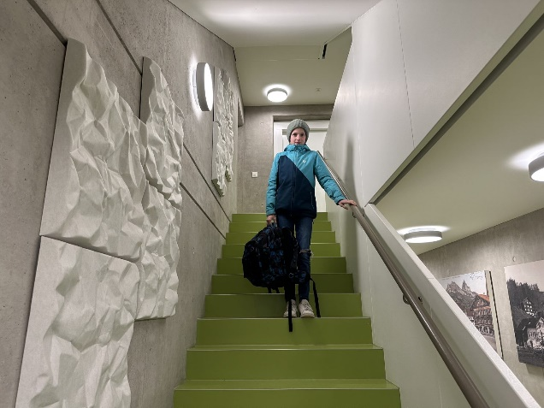 | 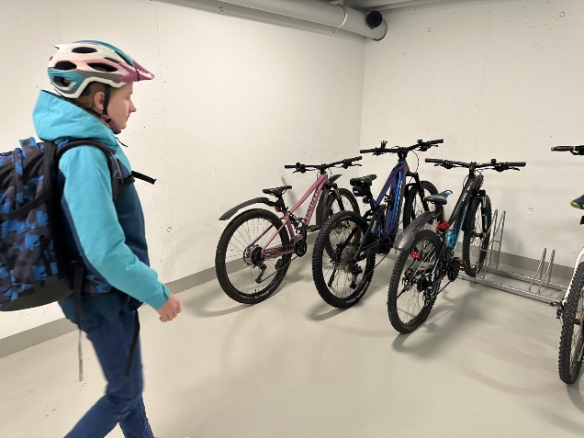
Die 13-jährige Anna geht wie jeden Morgen um 7.15 Uhr aus der Wohnung, da der Unterricht um 7.30 Uhr beginnt. | Normalerweise fährt sie mit dem Fahrrad zur Schule, da ihr Schulweg 3 km lang ist.
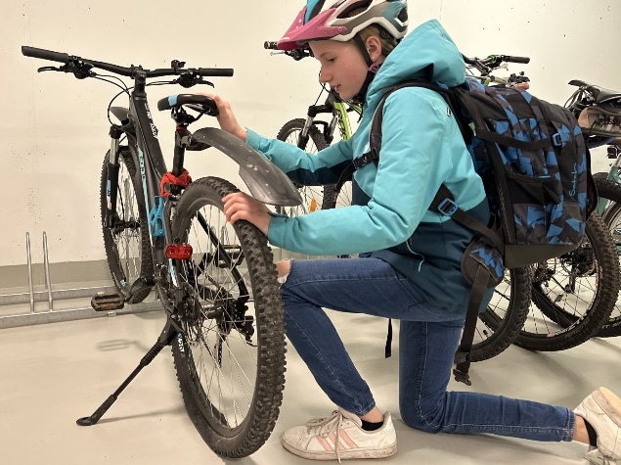 | 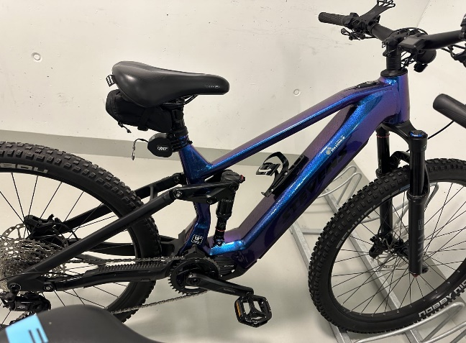
Ach nein, der Reifen ihres Fahrrades ist platt. Die Zeit wird knapp. Damit sie pünktlich die Schule erreicht, braucht sie dringend ein Fahrrad. | Nebenan steht das E-Bike ihrer Mutter. Es hat eine Tretunterstützung bis 25 km/h.

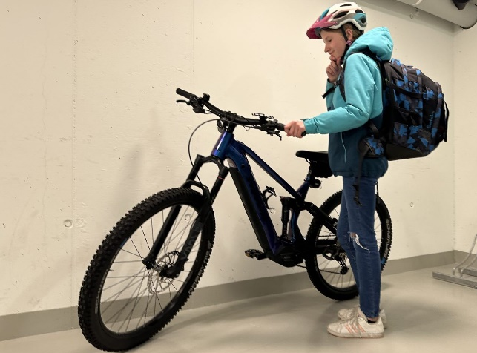 | 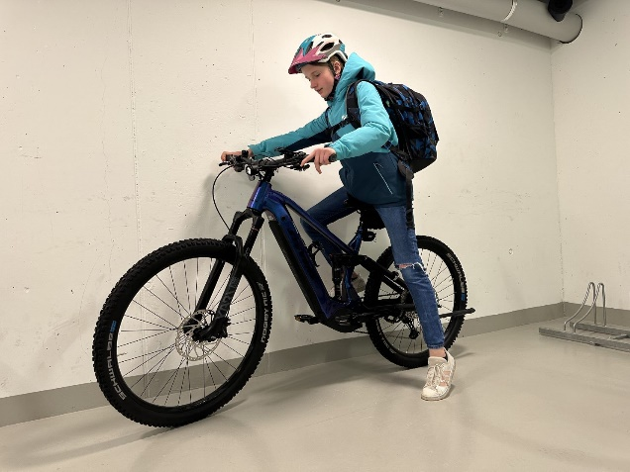
Anna könnte das E-Bike ihrer Mutter nehmen, dann würde sie pünktlich die Schule erreichen. | Soll Anna mit dem E-Bike ihrer Mutter zur Schule fahren, damit sie pünktlich im Unterricht erscheint? Darf sie das?

Aufgabe 1b: Schreibe die Geschichte weiter und überlege dir allfällige Konsequenzen für Anna.
Soll Anna mit dem E-Bike ihrer Mutter zur Schule fahren, damit sie pünktlich im Unterricht erscheint?
- Wie entscheidet sich Anna?
- Warum hat sich Anna so entschieden?
- Welche Konsequenzen hat diese Entscheidung für Anna?
- Was würde passieren, wenn Anna von der Polizei erwischt würde?

Aufgabe 1c Lies dein Ende deiner Geschichte einer Mitschülerin oder einem Mitschüler vor. Diskutiert allfällige Konsequenzen.

